**Laporan Pemrograman Berorientasi Objek Dengan Bahasa Pemrograman Java**

Dosen Pengampu : IMANUEL HARKESPAN, M.Kom.

Tanggal Pertemuan : 26 Maret 2025

Nama : Ferdian Nur Fariza  
NIM : A11.2023.15074  
Kelas : A11.4403  
Mata Kuliah : Pemrograman Berorientasi Objek

Topik :

**Tugas Praktikum 5 (Array)**

Tabel Deskripsi :

|  |  |  |
| --- | --- | --- |
| **Pertemuan** | **Pembahasan Laporan** | **Link Dokumentasi Github** |
| 5 | Latihan 1 dan Latihan 2 | [Link Here](https://github.com/ferdianfariza/Java_OOP/tree/main/Praktek_Java/week_5) |
| Sorting   1. Bubble Sort 2. Insertion Sort 3. Selection Sort 4. Merge Sort |
| Matrix |
| Queue |

**Latihan 1 dan Latihan 2**

# Latihan 1

Program ini dapat menentukan panjang array yang diinginkan kemudian mengisi semua index array tersebut. Kemudian program akan menampilkan array yang berhasil diinput oleh user.

Karena melibatkan input dari user maka program memerlukan library Scanner. Kemudian membuat objek Scanner dengan nama scanner dengan parameter System.in. Kemudian kita memanggil objek scanner untuk menerima input integer dengan:

int data = scanner.nextInt();

Dikarenakan array adalah objek dalam Java maka kita perlu mendeklarasikan sebagai objek baru dimana parameternya adalah variabel data(input pengguna).

Int[] arraay = new in[data];

Kemudian menggunakan perulangan for untuk menerima input dan menampilkan hasil dari array dari user dengan iterasi berdasarkan input user sebelumnya, yaitu variabel data. Berikut output dari program Latihan_1.java :

# Latihan 2

Program Latihan_2.java ini adalah modifikasi dari program Latihan_1 dimana kita hanya dapat memberikan nilai array secara 1 dimensi. Program ini menerima input dan memberikan output dari array 2 dimensi. Perbedaannya adalah deklarasi variabel array yang memiliki 2 dimensi yaitu:

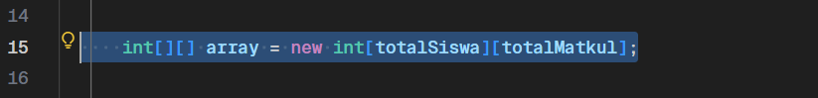

Kemudian untuk memberikan nilai pada array dua dimensi ini, membutuhkan nested loop dengan [x][y] dimana x sebagai index siswa dan y sebagai nilai dari beberapa matkul

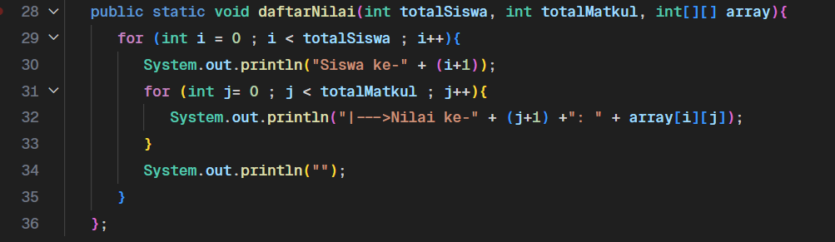

Kemudian membuat method daftarNilai dengan parameter siswa, matkul dan array 2 dimensinya yang bertujuan untuk menampilkan hasil dari input user. Berikut screenshot dari output programnya:

**Sorting**

# Bubble Sort

Bubble sort adalah sorting sederhana dengan membandingkan 2 elemen yang berdekatan, proses ini dilakukan hingga tidak ada lagi pertukaran atau swaping 2 elemen yang berdekatan tersebut.

Program ini menggunakan library random java, yang akan membuat angka random dari 1-20. Kemudian algoritma sorting nya sebagai berikut:

Dengan mendeklarasikan variabel swaping sebagai true, perulangan while akan terjadi karena swaping bernilai true, dan didalam while diberhentikan dengan false agar while tidak terus menerus di eksekusi.

Di dalam perulangan for terdapat metode swapingnya, swappingnya adalah true jika angka pada kiri atau index lebih kecil bernilai lebih besar dibandingkan index selanjutnya (i + 1). Dan jika tidak terjadi swaping lagi maka swaping adalah false sehingga perulangan while berhenti dilakukan.

Nantinya akan menggunakan method printArray dengan perulangan for untuk menampilkan hasilnya. Berikut adalah outputnya

# Merge Sort

Merge sort adalah algoritma sorting dengan metode membagi sebuah array menjadi dua array yaitu array kanan dan array kiri dan nantinya pada array kiri dan kanan dilakukan sorting dengan cara membandingkan index pertama dan selanjutnya.

Ketika array kiri dan array kanan sudah dilakukan sorting maka nantinya akan dilakukan merging atau penggabungan kedua array tersebut.

Dalam file Merge.java terdapat method mergeSort 1 parameter dan merge dengan 3 parameter variabel. mergeSort berfungsi untuk sorting pada array kanan atau kiri, sedangkan method merge untuk menyatukan kedua array tersebut yaitu array angka, array kanan dan kiri.

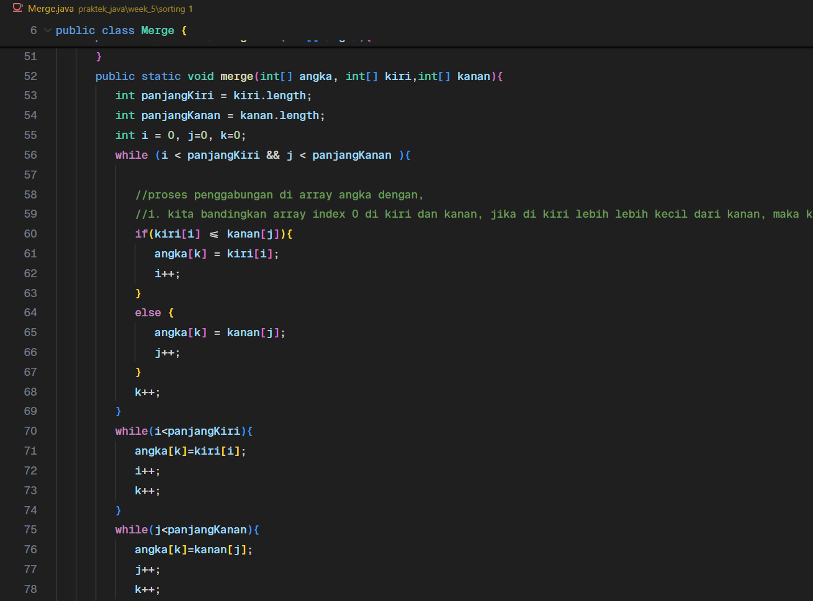

Pada method mergeSort ini terdapat rekursif method mergeSort itu sendiri, dan memanggil method merge. Berikut hasil iterasinya:

# Insertion Sort

Cara kerja insertion sort adalah dengan membandingkan nilai current yang seiring iterasi bertambah nilainya dan nantinya akan dibandingkan dengan nilai sebelumnya hingga index 0.

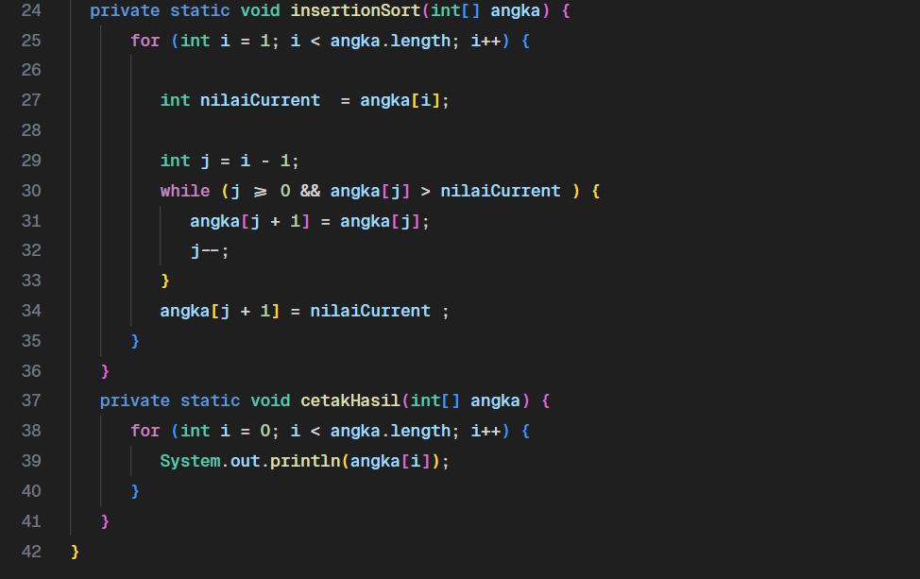

Ini adalah method insertionSort dengan parameter array variabel integer, pada main terdapat random da n arrays. Ketika sudah membuat objek random maka selanjutnya adalah dilakukan sorting dengan memanggil method insertionSort ini. Berikut hasil iterasinya:

# Selection Sort

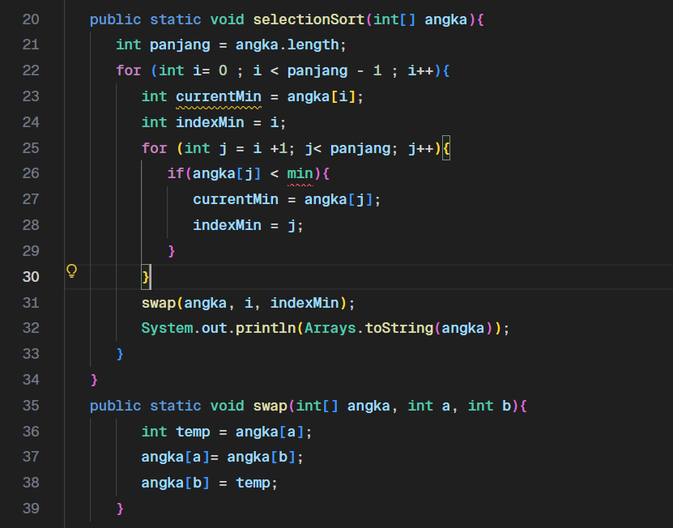

Selection sort dilakukan dengan membandingkan nilai current dalam perulangan for variabel i dengan angka selanjutnya atau j++.

Terdapat method swap, agar index a dan index b dapat bertukar posisi pada array. Berikut hasilnya:

**Matrix**

Program matrix dengan menggunakan arraylist

# Struktur

Representasi baris matriks adalah dengan ArrayList<integer> kemudian setiap integer adalah elemen matriksnya, berikut adalah method untuk membaca setiap matriksnya.

# Method utama

Method utama dalam program ini adalah bacaMatrix dengan parameter Scanner sc, integer baris, integer kolom dan String namaMatrix, fungsinya adalah untuk membaca input matriks dari user. Method-method nya sebagai berikut:

1. bacaMatrix
2. printMatrix
3. addMatrix
4. subtractMatrix
5. divideMatrix
6. multiplyMatrix

Keenam matrix ini adalah method yang membentuk program di main. Dengan hasil sebagai berikut:

**Queue**

Program queue ini disusun untuk FIFO yaitu First In First Out,

# Struktur Utama

1. insert() gunanya untuk menambahkan elemen di akhir
2. remove() untuk menghapus elemen dari depan
3. peek() melihat elemen terdepan tanpa menghapus
4. isEmpty() mengecek apakah queue kosong
5. isFull() mengecek apakah queue sudah penuh
6. size() untuk mengembalikan nilai jumlah elemen saat ini
7. displayQueue() untuk menampilkan queue dari depan ke akhir

dengan perulangan while program akan terus dilakukan hingga user menginput n

Kemudian setelah menerima input pilhan dari user, program menggunakan switch case untuk menerima kondisi dari user

Pilihan 1 sampai 6 adalah method utama dari struktur utama.

Berikut adalah hasilnya:

